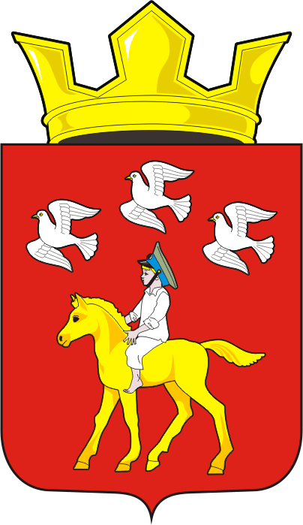
СОВЕТ ДЕПУТАТОВ муниципального образования ЧЕРКАСский сельсовет Саракташского района оренбургской области ЧЕТВЕРТЫЙ созыв
Р Е Ш Е Н И Е
Очередного сорок шестого заседания Совета депутатов
муниципального образования Черкасский сельсовет четвертого созыва

17 февраля 2025 года с. Черкассы № 212
О досрочном прекращении полномочий депутата Совета
депутатов муниципального образования Черкасский сельсовет Саракташского района Оренбургской области четвертого созыва по избирательному округу №1 Алекбашевой Ольги Бурумбаевны

В соответствии со статьей 10 Закона Оренбургской области от 04.09.1996 «О статусе депутата представительного органа муниципального образования в Оренбургской области», пунктом 2 части 1 статьи 27 Устава муниципального образования Черкасский сельсовет Саракташского района Оренбургской области, на основании личного заявления депутата Совета депутатов муниципального образования Черкасский сельсовет Саракташского района Оренбургской области четвертого созыва по избирательному округу №1 Алекбашевой Ольги Бурумбаевны
Совет депутатов сельсовета

Р Е Ш И Л :
1. Прекратить досрочно полномочия депутата Совета депутатов муниципального образования Черкасский сельсовет Саракташского района Оренбургской области четвертого созыва по избирательному округу №1 Алекбашевой Ольги Бурумбаевны.
2. Решение вступает в силу после дня его обнародования и подлежит размещению на официальном сайте администрации муниципального образования Черкасский сельсовет Саракташского района Оренбургской области.
3. Контроль за исполнением настоящего решения возложить на постоянную комиссию Совета депутатов сельсовета по мандатным вопросам, вопросам местного самоуправления, законности, правопорядка, работе с общественными и религиозными объединениями, национальным вопросам и делам военнослужащих (Ахмедов Т.И).

Председатель
Совета депутатов С.Ю.Сидорчук

Разослано: | администрации района, депутатам, прокуратуре района, места для обнародования НПА, официальный сайт администрации сельсовета, в дело.

